Micrófono Espía por FM alimentado con 220v

Mas y mas transmisores espías por FM (o FM Bugs como se los llama habitualmente), pero este es diferente a los demás en un tema radical, la alimentación. Otros micrófonos requieren ser alimentados por pilas o baterías las cuales se agotan con el transcurso del tiempo. En su lugar este dispositivo emplea la línea eléctrica de 220v para obtener sus 6v pero sin el uso de transformador. Pudiendo ser escondido entonces en el gabinete de la TV, en el interior del a vídeo, en el interior de una lámpara o velador o en cualquier otra parte que se alimente de 220v.
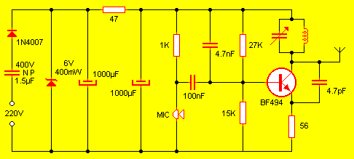
Como se ve en el diagrama el circuito es bastante simple de entender. De un lado está la sección fuente y de el otro el transmisor en si. El transmisor provee una potencia de salida del orden del cuarto de vatio, suficiente para llegar de un apartamento a otro o para cubrir 25 metros amoblados y con algunas paredes.
La bobina esta formada por 4 o 5 espiras de alambre esmaltado, el capacitor variable es de 3 a 30pF y el micrófono es de electret.
Recuerde que este sistema no está aislado de la red eléctrica, por lo que es necesario tomar algunas precauciones.
- No deje nada expuesto a la posibilidad de contacto. El micrófono, la antena y el trimmer usualmente son semi accesibles. En el caso de este circuito deberán ser debidamente aislados para evitat shocks eléctricos.
- No lo coloque en lugares húmedos como el interior del refrigerador o el compartimiento trasero de los compresores. Estos dispersan agua cuando actúa el sistema de descongelado automático periódico dispersando agua y vapor de hielo sobre los motores, pudiendo poner en corto el transmisor.
- No coloque el transmisor en el horno de micro ondas. Las señales irradiadas por el transmisor a muy corta distancia de los circuitos de control del horno pueden hacer que este último funcione erráticamente o que se accione sólo.
- No instale el transmisor dentro de un horno eléctrico por resistencias o lámparas halógenas. Estos electrodomésticos generan excesivo calor, el cual puede afectar a los componentes del mismo.
- Veladores sensibles al tacto (o con interruptor touch) generalmente producen emisiones de ruido y RF que si bien no son perceptibles al oído humano los circuitos transmisores y receptores se ven afectados por su presencia.
También es aconsejable detenerse a pensar que puede pasar con el objeto donde desea instalar al transmisor. Por ej: Si instala el micrófono en el interior de una lámpara de sala asegúrese que al mismo le llegue corriente en todo momento. Colocarlo luego de la llave de encendido de la luz hará que el dispositivo emita sólo cuando la misma esté encendida. Cada quien sabrá donde mejor ubicar su transmisor, dado que esto varía notablemente para cada caso.

